附件1

2021年解放区就业见习人员实名登记流程

1、见习生本人先办理就业创业证（焦作市区户口可以在人才中心办理，其他户口需要在户口所在地办理）
（所需材料：身份证 毕业证 户口本 2张2寸照片和社区开的未就业证明）
- 见习生本人需至解放区人才中心对档案存放地开具调档函，并将档案提出至解放区人才交流中心，办理代理手册。
注：解放区人才中心地址：解放西路红太阳家具城向西200米路南解放区行政服务中心。
3、网上操作流程。
第一步：百度搜索“河南就业网上办事大厅”，点击进入网页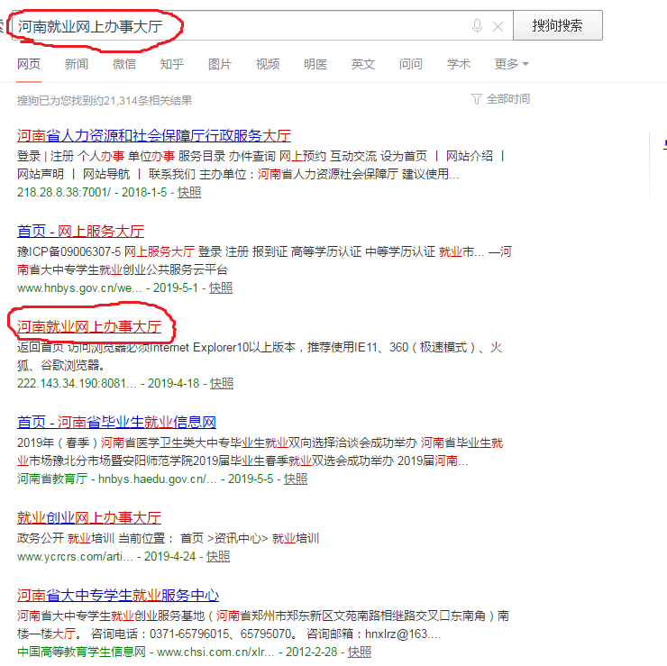
第二步：如图进入大厅主页，选择个人事项。
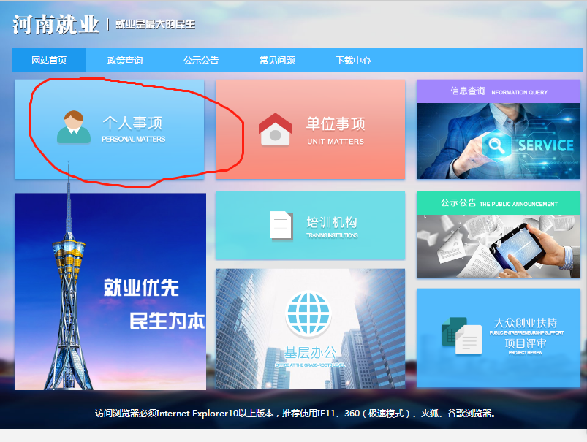
第三步: 如没有账号，需先注册（选择个人登录）并进行实名认证，完成注册。
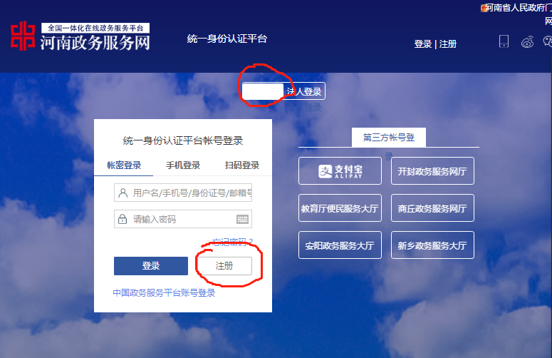
第四步：完成注册后再次进入个人事项。
第五步：完善个人基本信息
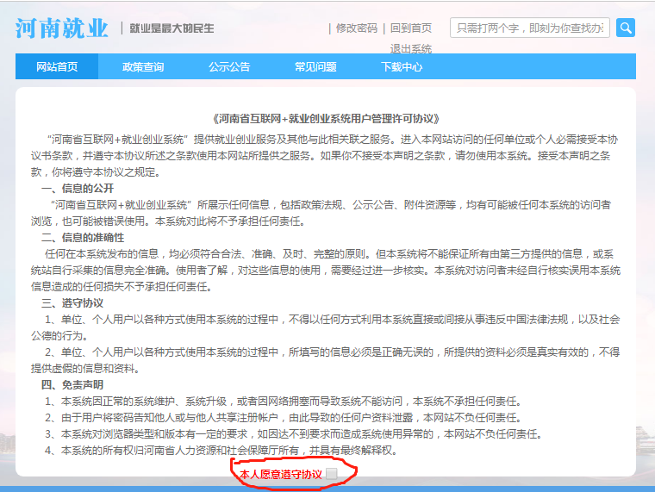
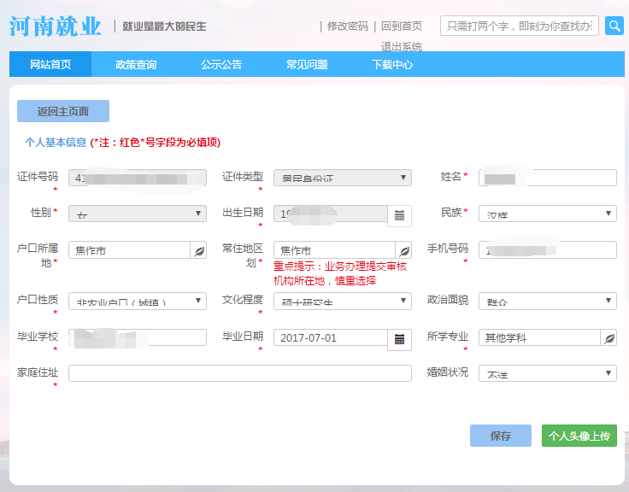

第六步：进入个人事项主界面，选择高校毕业生模块。
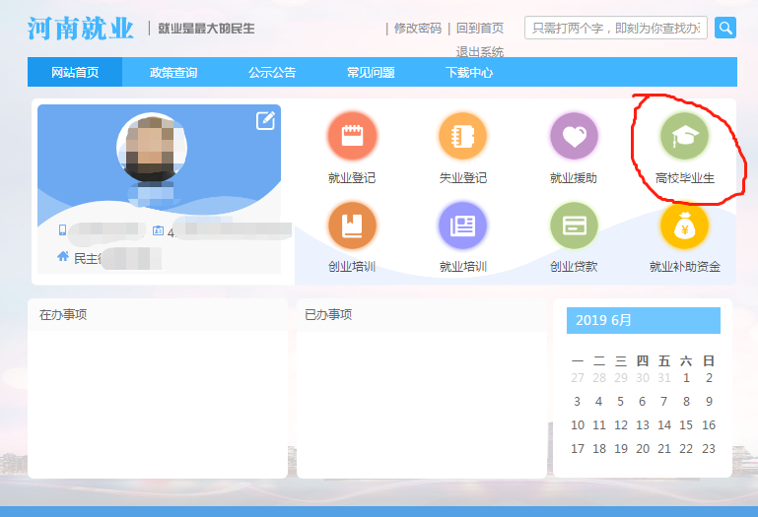
第七步：选择高校毕业生实名登记，进入后按照要求填写即可。
